
РЕСПУБЛИКА КАРЕЛИЯ

АДМИНИСТРАЦИЯ

СОРТАВАЛЬСКОГО МУНИЦИПАЛЬНОГО ОКРУГА
РАСПОРЯЖЕНИЕ

«20» июля 2026 г. № 1490

О внесении изменений в распоряжение администрации Сортавальского муниципального округа № 1208 от 23 июня 2025 г. «О комплексном развитии незастроенной территории»

В целях уточнения площади незастроенной территории, подлежащей комплексному развитию, руководствуясь ст.66, 67 Градостроительного кодекса Российской Федерации, Уставом Сортавальского муниципального округа Республики Карелия,

1. Внести в распоряжение администрации Сортавальского муниципального округа «О комплексном развитии незастроенной территории» № 1208 от 23 июня 2025 г. (далее – Распоряжение) следующие изменения:

1.1. Пункт 1 Распоряжения читать в следующей редакции: «Принять решение о комплексном развитии незастроенной территории Сортавальского муниципального округа на часть кадастрового квартала 10:07:0042811 площадью 222626 м²., расположенного по адресу: Республика Карелия, Сортавальский муниципальный округ, г. Сортавала, район п. Лахденкюля согласно приложению №1 к настоящему распоряжению»;

1.2.Изложить приложение 1 Распоряжения в новой редакции согласно приложению 1 к настоящему Распоряжению.

2. Признать утратившим силу распоряжение администрации Сортавальского муниципального округа № 411 от 11 марта 2026 г. «О внесении изменений в распоряжение администрации Сортавальского муниципального округа № 1208 от 23 июня 2025 г. «О комплексном развитии незастроенной территории»»;

3. Опубликовать настоящее распоряжение в газете «Ладога-Сортавала» и разместить на официальном сайте администрации Сортавальского муниципального округа в сети «Интернет».

И.о. главы Сортавальского
муниципального округа Г.А. Гришин

Приложение 1
к распоряжению администрации
Сортавальского муниципального округа
от «20» июля 2026 г. № 1490

СХЕМА

незастроенной территории, подлежащей комплексному развитию (далее – КРТ)

Графическое описание границ незастроенной территории, подлежащей КРТ
Местоположение: Российская Федерация, Республика Карелия, Сортавальский муниципальный округ, п. Лахденкюля.
Площадь - 222626 м².
Объекты капитального строительства, расположенные в границах КРТ отсутствуют.
Объекты культурного наследия, подлежащих сохранению в соответствии с законодательством Российской Федерации об объектах культурного наследия отсутствуют.

Обозначение характерных точек границ | Координаты, м  (указываются в случае подготовки схемы расположения земельного участка с использованием технологических и программных средств, в том числе размещенных на официальном сайте. Значения координат, полученные с использованием указанных  технологических и программных средств, указываются с округлением до 0,01 метра)
Обозначение характерных точек границ | X | Y
1 | 2 | 3
1 | 337929.80 | 1331260.12
2 | 337850.81 | 1331225.86
3 | 337849.43 | 1331202.03
4 | 337844.44 | 1331183.08
5 | 337845.21 | 1331165.18
6 | 337843.07 | 1331124.70
7 | 337840.73 | 1331074.61
8 | 337840.44 | 1331041.80
9 | 337841.63 | 1331004.92
10 | 337846.08 | 1330971.80
11 | 337848.10 | 1330944.58
12 | 337849.40 | 1330923.06
13 | 337858.02 | 1330890.42
14 | 337867.94 | 1330860.23
15 | 337876.00 | 1330837.48
16 | 337888.22 | 1330802.15
17 | 337901.75 | 1330764.00
18 | 337921.32 | 1330729.78
19 | 337939.94 | 1330694.72
20 | 337958.80 | 1330671.27

21 | 337976.76 | 1330648.82
22 | 337996.61 | 1330633.84
23 | 338012.43 | 1330624.13
24 | 338040.46 | 1330615.00
25 | 338071.62 | 1330604.54
26 | 338154.45 | 1330568.07
27 | 338172.43 | 1330599.74
28 | 338223.52 | 1330603.71
29 | 338227.15 | 1330574.05
30 | 338236.28 | 1330563.68
31 | 338243.62 | 1330575.08
32 | 338249.47 | 1330572.51
33 | 338262.26 | 1330605.31
34 | 338278.97 | 1330678.92
35 | 338287.59 | 1330789.03
36 | 338269.84 | 1330886.29
37 | 338264.30 | 1330948.22
38 | 338256.50 | 1330978.84
39 | 338228.65 | 1331028.73
40 | 338179.95 | 1331089.71
41 | 338138.69 | 1331138.83
42 | 338100.18 | 1331169.73
43 | 338070.39 | 1331196.49
44 | 338065.18 | 1331208.36
1 | 337929.80 | 1331260.12

Условные обозначения:

Масштаб 1:5000
МСК-10, зона 1

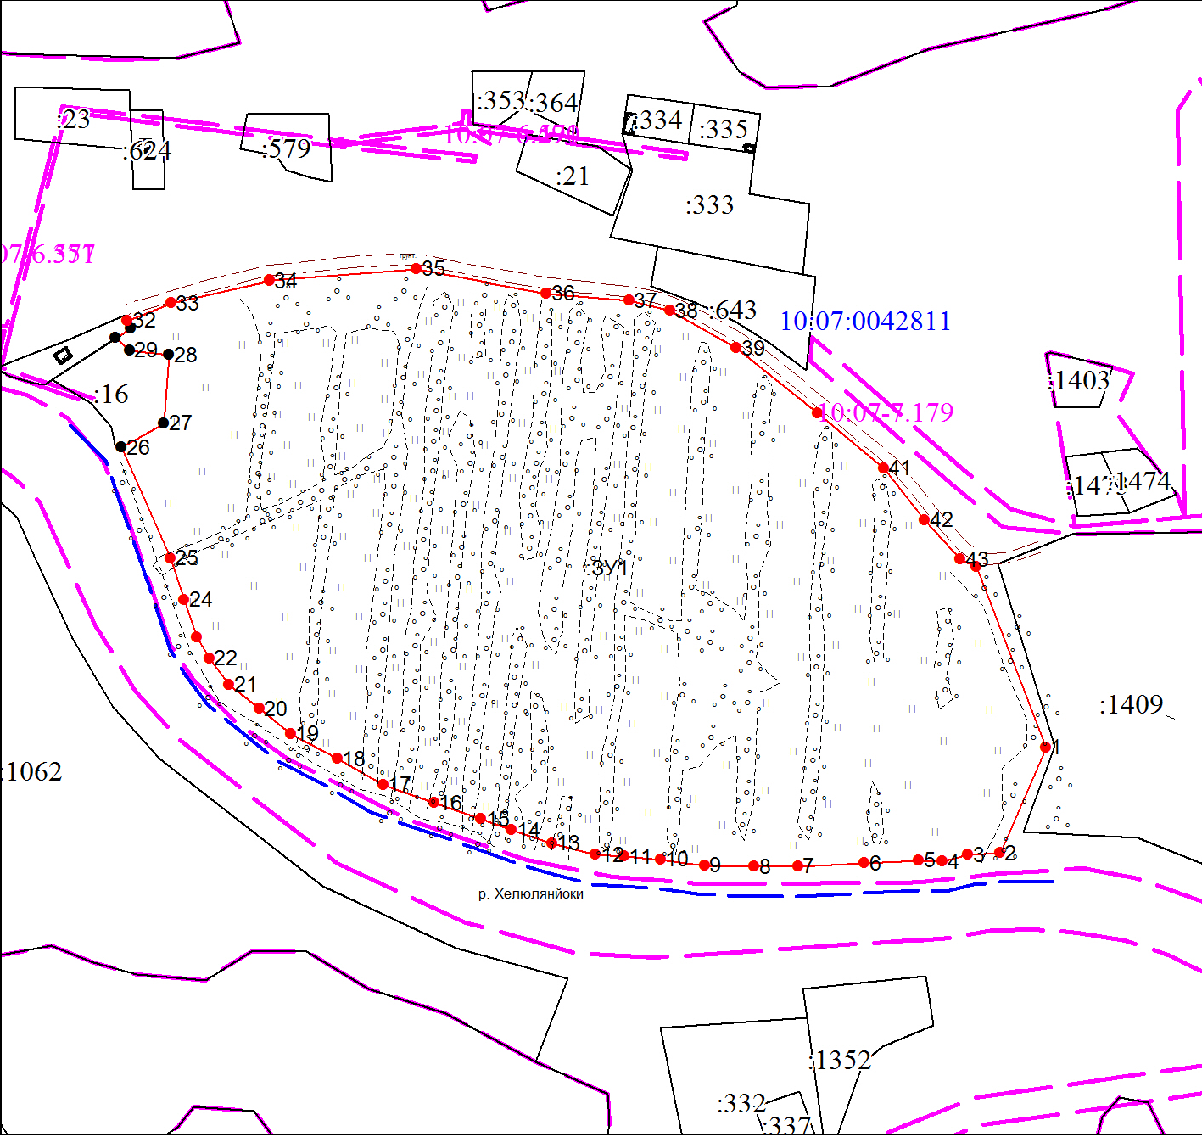


Характерная точка границы земельного участка, сведения ЕГРН о которой соответствуют требованиям, установленным в соответствии с частью 13 статьи 22 Федерального закона от 13 июля 2015 г. N 218-ФЗ "О государственной регистрации недвижимости"
Характерная точка границы земельного участка, сведения о которой отсутствуют в ЕГРН, местоположение которой определено при кадастровых работах (новая характерная точка)
Надписи номеров существующих характерных точек в ЕГРН
Надписи номеров вновь образованных характерных точек (межевые знаки)
Граница территории КРТ

Часть границы, сведения ЕГРН о которой позволяют однозначно определить ее положение на местности
Надписи кадастрового номера земельного участка Граница охранной зоны
Обозначение границы охранной зоны
Обозначение кадастрового квартала

<1> Часть 3 статьи 18.1 Федерального закона от 30 декабря 2015 г. N 431-ФЗ "О геодезии, картографии и пространственных данных и о внесении изменений в отдельные законодательные акты Российской Федерации", пункт 1 Положения о федеральной государственной географической информационной системе "Единая цифровая платформа "Национальная система пространственных данных", утвержденного постановлением Правительства Российской Федерации от 7 июня 2022 г. N 1040.

